Currículo
Guliherme Henrique Cassula (Estudante de Análise e Desenvolvimento de Sistemas)

Dados pessoais
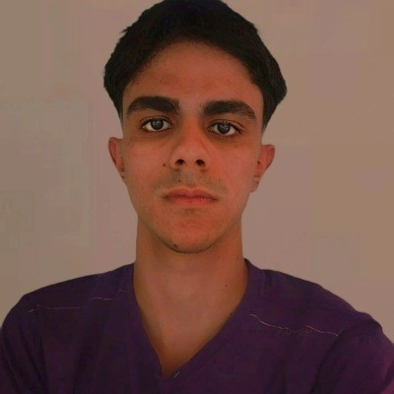
Nome
Guilherme
Henrique
Cassula
Henrique
E
-
mail
guilhermecassula5
@
gmail
.
com
Telefone
(
12
)

99639
-
8842
Endereço
Rua
Antônio
Rodrigues
Neto
,
37

São
José
dos
Campos
-

SP
Data
de
nascimento
4

de
dezembro
de
2005
LinkedIn
Guilherme
Henrique
URL: https://www.linkedin.com/in/guilherme-henrique-36b3a0220/

Resumo profissional

Sou estudante do 5º semestre de Análise e Desenvolvimento de Sistemas na FATEC São José dos Campos, com interesse em atuar na área de desenvolvimento de software e técnico de informática, com o objetivo de me tornar desenvolvedor full stack. Busco uma oportunidade de estágio para aplicar meus conhecimentos técnicos, aprimorar minhas habilidades, adquirir experiência prática e contribuir com a empresa por meio da resolução de problemas e do desenvolvimento de soluções eficientes.
Durante o curso, desenvolvi conhecimentos em lógica de programação e em linguagens e ferramentas como HTML, CSS, Bootstrap, Python, Java, JavaScript, TypeScript, MySQL, Git e GitHub. A cada semestre, participo do Aprendizado por Projetos Integradores, identificando problemas reais e desenvolvendo soluções em equipe por meio da criação de páginas web para professores que atuam como clientes, aplicando na prática as tecnologias aprendidas. Essas experiências contribuíram para o desenvolvimento do meu trabalho em equipe e de habilidades como colaboração, organização e proatividade.

Formação

fev 2012 - dez 2020 | Ensino Fundamental  EMEF Prof. Ildete Mendonça Barbosa, São José dos campos
mar 2019 - dez 2020 | Curso Preparatório  Instituto Panoramma Vestibulares, São José dos Campos
jan 2021 - dez 2023 | Conclusão de ensino médio  Colégio Embraer Juarez Wanderley, São José dos Campos
fev 2024 - atual | Atulamente no Ensino Superior  FATEC São José dos Campos - Prof Jessen Vidal, São José dos Campos

Experiência
Certificados
de
Participação
em
Olímpiadas
Olimpíada
Brasileira
de
Astronomia
e
Astronáutica
(
OBA
)
Olimpíada
Brasileira
de
Matemática
em
Escolas
Públicas
(
OBMEP
)
Canguru
de
Matemática
Brasil
Olímpiada
Brasileira
de
Biologia
(
OBB
)
Olímpiada
Internacional
de
Matemática
sem
Fronteiras
Olimpíada
Nacional
de
Ciências
(
ONC
)
fev 2021 - jun 2022 Programa Pré-Universitário (PPU)
Participação no Programa Pré-Universitário (PPU) do Colégio Embraer, integrando o PPU de Humanas em 2021 e o PPU de Linguagens em 2022, contribuindo para a apresentação da peça teatral Décadas sobre a história da arte brasileira, atuando como sonoplasta.
ago 2022 - nov 2022 | Projeto Abrangente  Participação no Projeto Abrangente, após o Programa Pré-Universitário do Colégio Embraer, colaborando na pesquisa e no desenvolvimento do aplicativo “Keep Focus”, criado por estudantes da UNIFESP para avaliação da saúde mental. A iniciativa envolveu aplicação de questionários emocionais, exercícios de respiração e monitoramento de batimentos cardíacos.
ago 2022 | Hackathon 2022- PMI & Instituto Embraer  Participação no Hackathon 2022 – PMI & Instituto Embraer, maratona de inovação voltada ao desenvolvimento de soluções com impacto social e tecnológico, utilizando metodologias de gerenciamento de projetos propostas pelo PMI.
fev 2024 - atual | Aprendizado por Projetadores Integradores
Scrum Horus (1º Semestre): Desenvolvimento de um site informativo sobre Metodologia Ágil, contendo conceitos, fundamentos, exemplos práticos e sistema de avaliação para os usuários.
IDScan (2º Semestre): Desenvolvimento de um aplicativo para digitalização e extração local de dados de documentos de identidade, sem utilização de APIs externas, com armazenamento em banco de dados MySQL.
InsightFlow (3º Semestre): Desenvolvimento de uma plataforma com dados de comércio exterior no Brasil, incluindo sistema de busca avançada, análises interativas e projeções de tendências para apoio logístico e estratégico.

Competências

Trabalho em Equipe
Organização
Resolução de Problemas
Proatividade
Lógica de Programação
Adaptabilidade
Colaboração
Determinação
Autodisciplina
HTML, CSS, Bootstrap, Python, Git, GitHub, Java, JavaScript, TypeScript, MySQL.

Idiomas

Português | Fluente
Inglês | Iniciante

